**Профилактика клещевого вирусного энцефалита**

***Самый эффективный способ профилактики - вакцинация против клещевого вирусного энцефалита***

******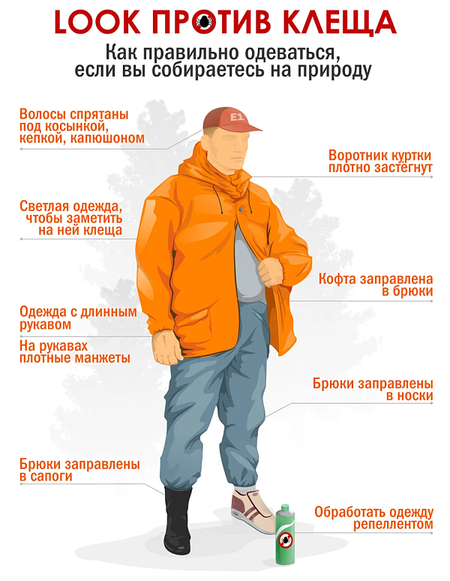

* ***Нанесите на одежду акарицидно-репеллентное средство от клещей***
* ***На стоянку и ночевку располагайтесь только в специально отведенных местах***
* ***Во время стоянок (отдыха) обязательно внимательно осмотрите одежду, волосы и тело на наличие клещей***

**Профилактика острых кишечных инфекций**

1.Соблюдайте правила личной гигиены. Для мытья рук используйте воду надлежащего качества.Возьмите с собой антибактериальные влажные салфетки/спреи для обработкирук

2. Для питья используйте только бутилированную воду или воду из источников водоснабжения на стоянках для паломников.

3. Для защиты продуктов от насекомых и животных – всю провизию укладывайте в пищевые контейнеры с плотными крышками.

4. Не стоит брать с собой скоропортящиеся продукты (молочная продукция, вареные колбасы, кондитерские изделия с кремом и.т.д.). Овощи и фрукты берите с собой вымытыми и просушенными.

5. Не храните приготовленную в местах стоянки пищу, старайтесь употребить ее в течение 2-х часов после приготовления

6. Не приобретайте продукты питания у случайных лиц или в местах несанкционированной торговли

***Профилактика природно-очаговых инфекций***

* ***Не употребляйте для питья воду из источников , расположенных за пределами мест, отведенных под стоянку (каптажей, родников, колодцев, и т.д.)***
* ***Исключите контакт с неизвестными собаками, кошками и дикими животными.***
* ***Не брать в руки трупы животных и птиц***
* ***Не располагаться на отдых вне мест официальных стоянок***
* ***Исключить возможность проникновения грызунов в личные вещи и продукты питания.***



***При появлении симптомов инфекционных заболеваний, в том числе укусе клеща, ни в коем случае не занимайтесь самолечением, а немедленно обратитесь за медицинской помощью к сопровождающим Вас медицинским работникам.***